TM

Martus 2.0.1
Tarjeta de Referencia

Configurar el programa

- Inicie el programa Martus.
- Escriba su nombre de usuario, ingrese su contraseña con el teclado de pantalla y oprima Aceptar. Vuelva a escribir su nombre de usuario y contraseña para confirmarlos. Recuerde su nombre de usuario y contraseña, y manténgalos seguros.
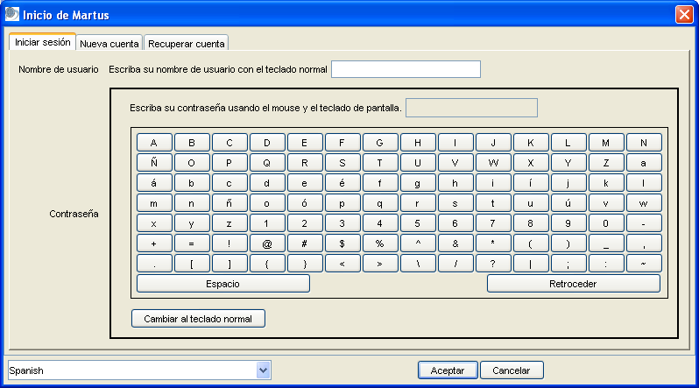

Pueden existir múltiples cuentas de Martus en un ordenador. Para crear una cuenta de Martus nueva elija la pestaña ‘Nueva cuenta’; para recuperar una cuenta de una copia de seguridad elija la pestaña ‘Recuperar cuenta’.

- Escriba su información de contacto o la de su organización.
- Elija ‘Servidor’ > ‘Elija el servidor Martus’, escriba la dirección de IP, código público, y la palabra mágica de su servidor.
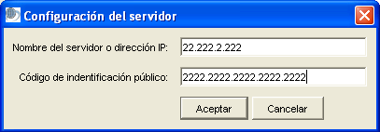

Como crear boletines

- Oprima el botón ‘Crear’ para abrir un boletín nuevo.
- Active la casilla ‘Mantener TODA la información privada’ si desea que el boletín entero sea privado.
- Escriba un título corto y descriptivo para el boletín.
- Escriba un resumen e información detallada sobre el incidente.
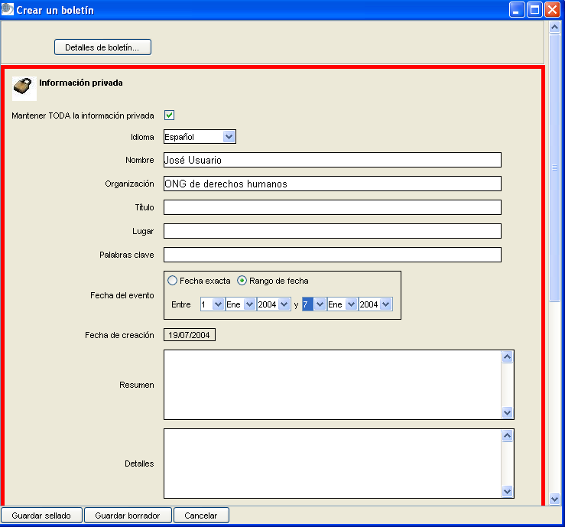

- Adjunte archivos suplementarios como fotos o reportajes de medios de noticias.
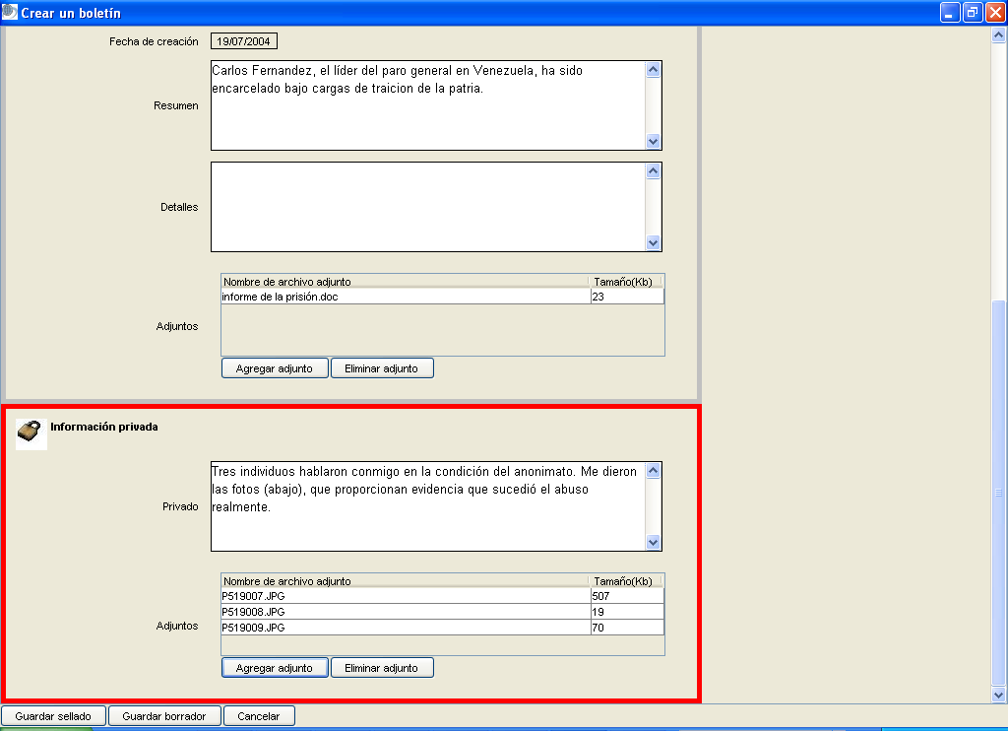

- Escriba información que sea privada en la sección ‘Información privada’. Archivos que adjunte a esta sección también van a ser privados. Un borde rojo indica secciones que son privadas.

- Una vez completado, guarde el boletín sellado o como un borrador. Todos los boletines guardados son enviados automáticamente al servidor al conectarse.

Trabajar con sus boletines

Use carpetas para organizar sus boletines — puede usar las carpetas creadas inicialmente por Martus o crear nuevas.
La vista previa le muestra el contenido del boletín seleccionado.
La lista de boletines indica el contenido de la carpeta seleccionada.

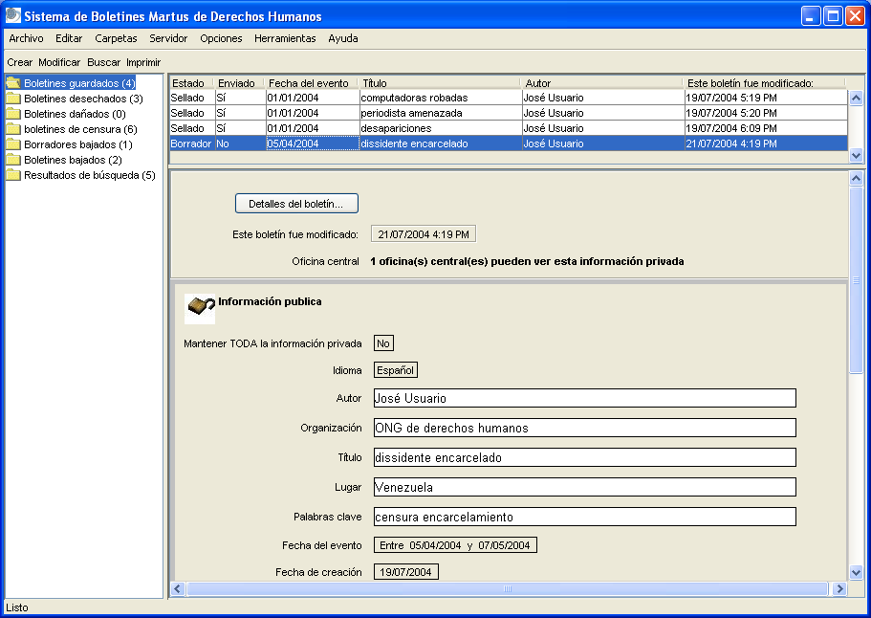

Elija ‘Editar’ > ‘Desechar boletin(es)’ para desechar uno o más boletines.
Elimine un boletín de su ordenador al eliminarlo de la carpeta de ‘Boletines desechados’.
Elija ‘Carpetas’ > ‘Crear carpeta nueva’ para crear una nueva carpeta.
Para copiar un boletín elija ‘Editar’ > ‘Copiar boletin(es)’, seleccione la carpeta destinataria y elija ‘Editar’ > ‘Pegar boletín(es)’.

Buscar sus boletines

Oprima ‘Buscar’ para buscar los boletines guardados en Martus en su ordenador.
- Escriba la palabra o frase que desea buscar en los boletines.
- Use el rango de fechas para refinar su búsqueda.
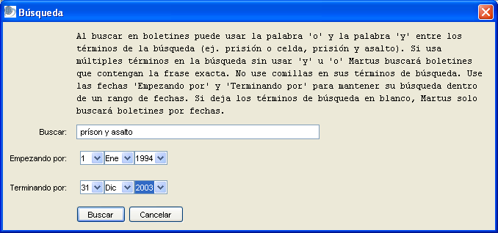

Elija ‘Servidor’ > ‘Bajar mis boletines sellados’ o ‘Servidor’ > ‘Bajar mis borradores’ para bajar sus boletines de un servidor.

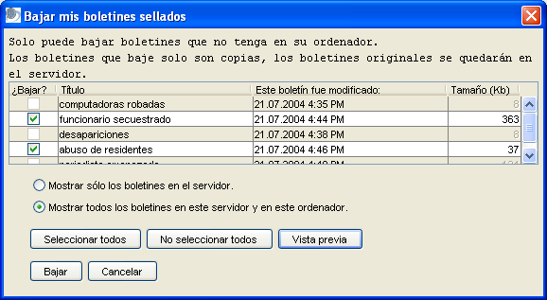

- Verifique los boletines que quiere bajar de un servidor.
- Oprima el botón ‘Vista previa’ para revisar el contenido del boletín seleccionado.
- Oprima ‘Bajar’ para bajar los boletines a su ordenador.

